📘 Manual de Infraestructura como Código (IaC)
1. Mapa de Archivos del Proyecto
Cada archivo cumple una función específica para que la automatización sea exitosa:
- vergrupos.py: Es el corazón del proyecto. Contiene la definición lógica de tus recursos: el Security Group (reglas de red) y la Instancia EC2 (el servidor).
- Pulumi.yaml: Archivo de metadatos que indica a Pulumi que este es un proyecto de Python llamado "DEV".
- Pulumi.dev.yaml: Contiene la configuración específica de tu entorno de desarrollo, como la región de AWS (us-east-2 para Ohio).
- requirements.txt: Enumera las librerías de Python necesarias para que el código funcione (ej. pulumi-aws).
- .gitignore: Evita que archivos temporales o sensibles de Python se suban a un repositorio.
- 2. El Orden de Ejecución Correcto
- Como futuro Ingeniero, es vital entender que el orden asegura la integridad de los datos en la nube.
- Paso A: Preparación (Una sola vez)
- Antes de empezar, debes instalar las dependencias:

pip install -r requirements.txt
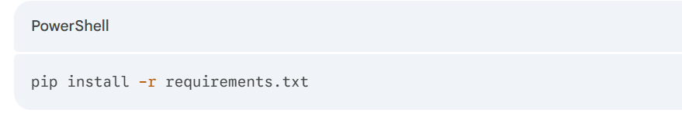
Paso B: Ciclo de Trabajo (Cada vez que hagas cambios)
Sigue este orden en tu terminal en D:\AWS>:
- pulumi refresh: Indispensable. Sincroniza el "estado" local con lo que realmente existe en AWS. Si alguien borró algo manualmente en la consola, este comando actualiza tu proyecto.
- pulumi preview: Te muestra qué va a pasar. Por ejemplo: "Se creará 1 instancia y 0 security groups".
- pulumi up: El comando de ejecución. Pulumi lee vergrupos.py, crea el plan y, al escribir yes, despliega los recursos en AWS.
- pulumi stack output: Muestra la información final, como la IP pública generada para tu servidor.

3. ¿Cómo funciona por dentro? (Explicación Técnica)
Es un error común intentar ejecutar el archivo con python.exe vergrupos.py. Aquí la explicación de por qué no funciona así:
- El Motor de Pulumi: Cuando corres pulumi up, el CLI de Pulumi levanta un motor que "orquesta" el código. Python solo sirve para definir los deseos del arquitecto, pero Pulumi es quien habla con la API de AWS.
- Dependencias de Recursos: En tu código, la instancia depende de sec_group.id. Pulumi entiende esto y automáticamente crea primero el grupo de seguridad antes de intentar lanzar el servidor.
- Validación Regional: Las AMIs (imágenes de disco) son regionales. El éxito de tu despliegue se basó en usar ami-03ea746da1a2e36e7, que es la versión específica para Ohio.
4. Comandos de Mantenimiento
- pulumi stack ls: Lista tus entornos activos.
- pulumi destroy: Cuidado. Borra absolutamente toda la infraestructura creada por este proyecto en AWS para evitar cargos en tu tarjeta de crédito.
- pulumi logs: Te muestra los mensajes de error o logs de salida si tu servidor está ejecutando algún script de inicio.
- Documentación Técnica: Automatización AWS con Pulumi
- 1. El Flujo de Trabajo Profesional (Comandos)
- En Infraestructura como Código (IaC), no se ejecutan los archivos de Python manualmente con el comando python. Se utiliza el CLI de Pulumi, que actúa como el "cerebro" que orquestas las APIs de AWS.
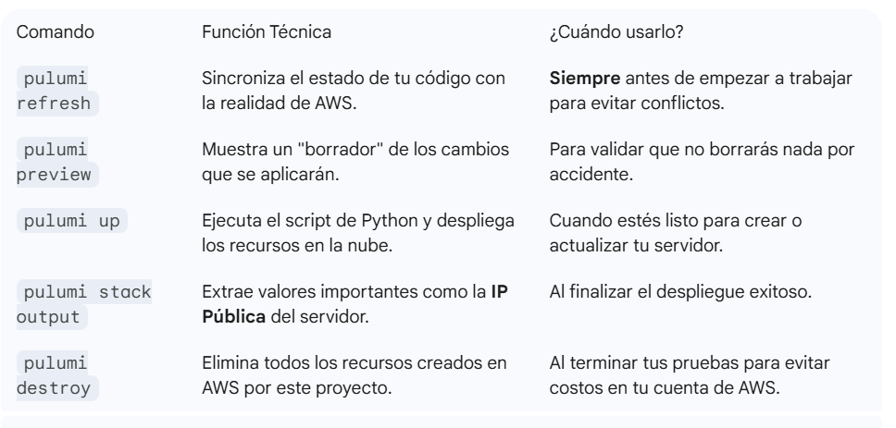
2. Estructura de Archivos y su Propósito
Para que el proyecto sea escalable (útil para tu tesis o perfil profesional), cada archivo tiene un rol:
- vergrupos.py: Contiene la definición de tus recursos. Primero el Security Group (puertos abiertos) y luego la Instancia EC2 (el hardware virtual).
- Pulumi.dev.yaml: Configura variables del entorno, específicamente la región de AWS (us-east-2 para Ohio).
- requirements.txt: Lista las librerías necesarias. Se instala con pip install -r requirements.txt.
- Pulumi.yaml: El archivo de manifiesto que registra el nombre del proyecto y el lenguaje utilizado.
3. Resolución de Problemas (Troubleshooting)
Basado en las sesiones de depuración, aquí están las reglas de oro que aprendimos:
- Dependencia de Variables: No puedes llamar a sec_group.id antes de haber definido la variable sec_group en tu código Python. El orden en el archivo importa.
- Aislamiento Regional de AMIs: Las imágenes de Amazon (AMIs) son regionales. El ID ami-03ea746da1a2e36e7 es específico para Ohio; usar uno de otra región causará el error InvalidAMIID.NotFound.
- Error de Event Loop: Si ves RuntimeError: There is no current event loop, es porque intentaste usar python.exe en lugar de pulumi up.
Ingeniero en Sistemas, ahora integrarás User Data, que es un script que AWS ejecuta automáticamente al encender el servidor para instalar software, y configuraremos un Backup Plan para proteger tus datos de tesis.
AuDa_BP_vergrupos.py
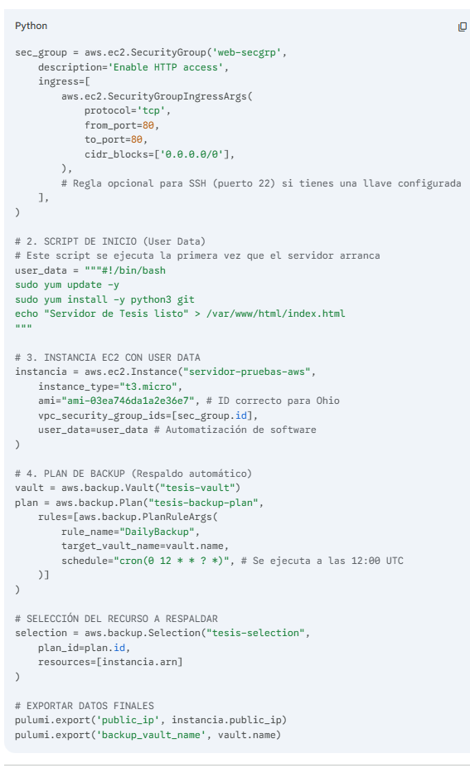
Documentación Adicional: Automatización y Seguridad
¿Cómo funciona el script de inicio (User Data)?
- Propósito: Elimina la necesidad de entrar manualmente al servidor para instalar programas básicos.
- Ejecución: AWS lo corre con privilegios de administrador (root) únicamente en el primer encendido de la instancia.
¿Qué hace el Plan de Backup?
- Seguridad de Datos: Crea una "Bóveda" (Vault) y una regla que realiza un respaldo diario de toda tu instancia.
- Tranquilidad: Si el servidor falla o borras algo por error, puedes restaurar la imagen completa desde el servicio AWS Backup.
Pasos Finales de Ejecución
Recuerda que para aplicar estos cambios en tu carpeta D:\AWS>, el flujo es:
- Guardar: Asegúrate de guardar los cambios en vergrupos.py (Ctrl + S).
- Sincronizar: Ejecuta pulumi refresh para validar el estado actual.
- Desplegar: Ejecuta pulumi up y confirma con yes.
Con esta configuración, tu perfil de LinkedIn y tu portafolio profesional mostrarán no solo que sabes crear servidores, sino que entiendes la automatización de software y la continuidad del negocio (Backups).

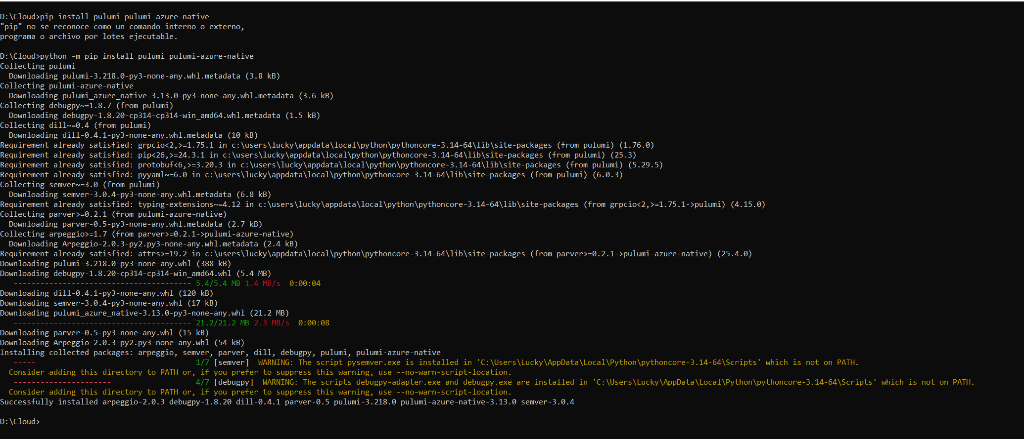
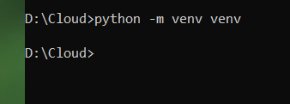

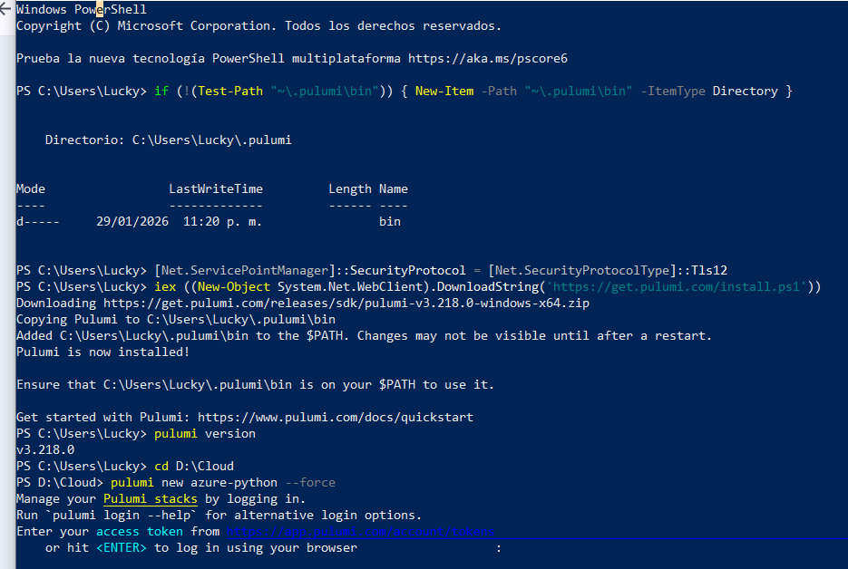
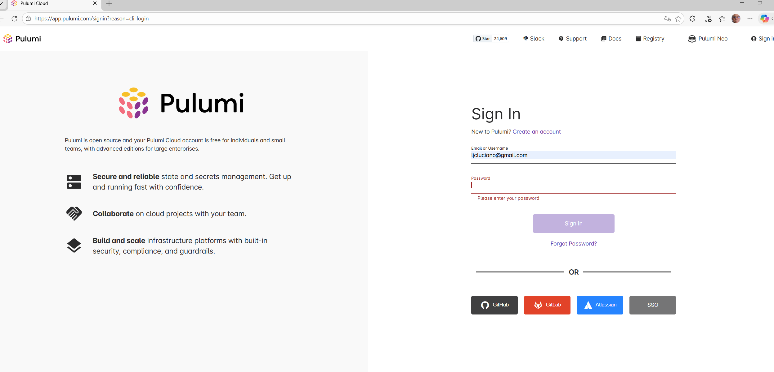
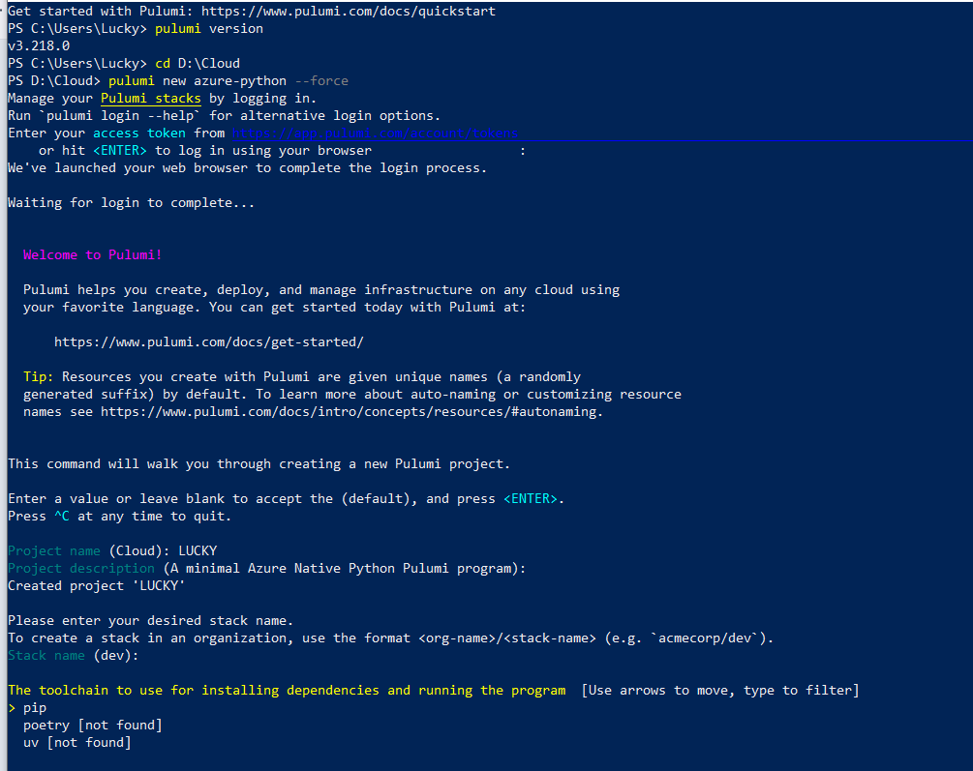
¡Excelente avance! Ya pasaste la parte más difícil de la configuración. Ahora estás en el asistente de creación del proyecto.
Esto es lo que debes seleccionar paso a paso para terminar:
- Stack name (dev): Simplemente presiona ENTER. Como Solutions Project Leader, esto te permite separar entornos; dev es el estándar para desarrollo inicial.
- The toolchain to use: Asegúrate de que la flecha esté apuntando a pip y presiona ENTER. Esto instalará automáticamente las dependencias de Python necesarias.

¿Qué hacer después de presionar ENTER?
Una vez que termine el asistente, verás varios archivos nuevos en tu carpeta D:\Cloud. Para que tu infraestructura de Azure se cree realmente, sigue estos pasos finales:
- Configura tu código: Pulumi creó un archivo llamado __main__.py. Borra todo su contenido y pega el código que tenías en Automatiza.py. Pulumi siempre busca el archivo __main__.py para ejecutar la infraestructura.

¡Vas excelente! Estás a un solo paso de terminar la configuración de tu proyecto LUCKY.
En la pantalla que muestras, Pulumi te pregunta en qué región de Azure quieres desplegar tus recursos. Para un Arquitecto de Infraestructura en México, la ubicación es clave para la latencia y el cumplimiento.
¿Qué poner en "Azure location"?
- Opción recomendada: Escribe eastus2 (Este de EE. UU. 2) o southcentralus (Sur-Centro de EE. UU.) y presiona ENTER. Estas suelen ser las regiones más estables y económicas para nosotros en México.
- Si solo quieres probar: Simplemente presiona ENTER para aceptar WestUS2.
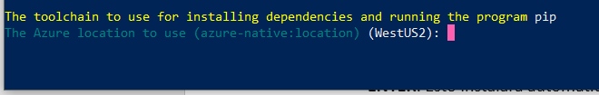
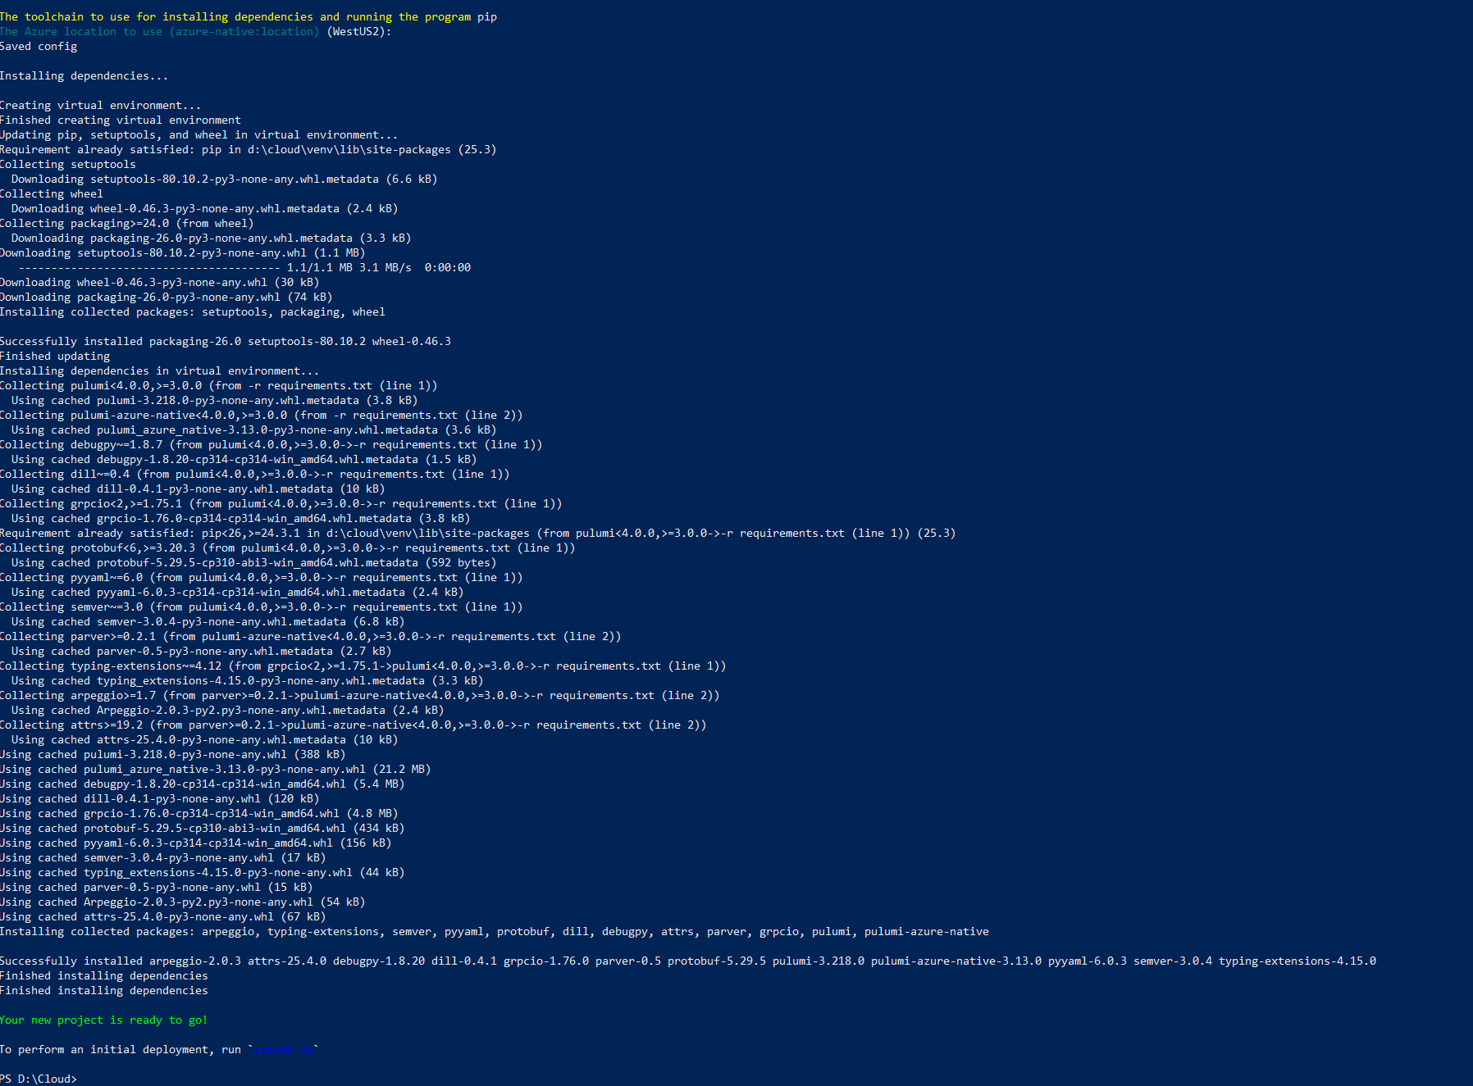
¡Felicidades! Lograste configurar todo el entorno con éxito. Como se ve en tu última captura, el mensaje "Your new project is ready to go!" indica que Pulumi ya creó el entorno virtual, instaló las dependencias y configuró el proyecto LUCKY.

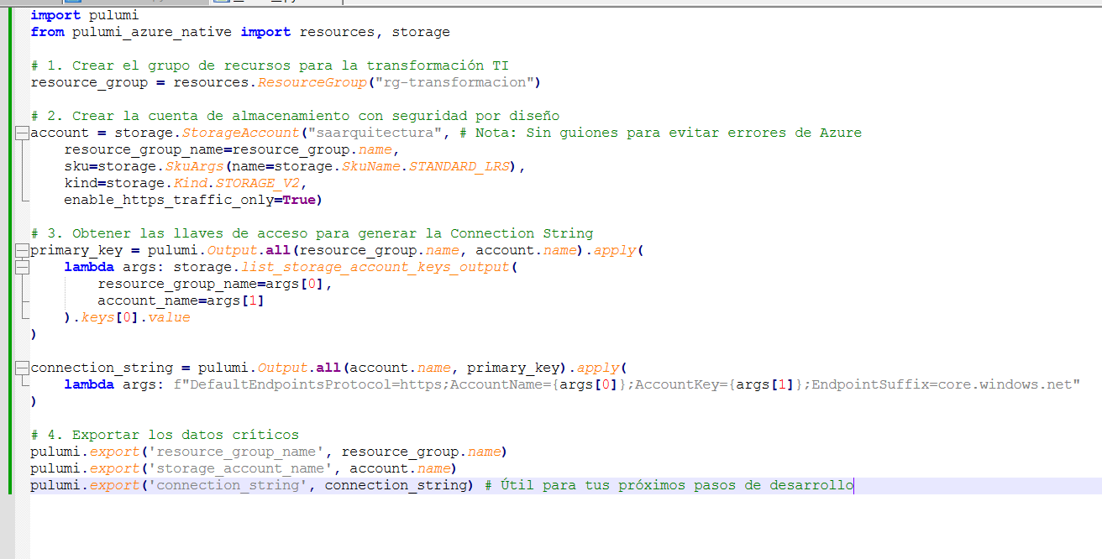
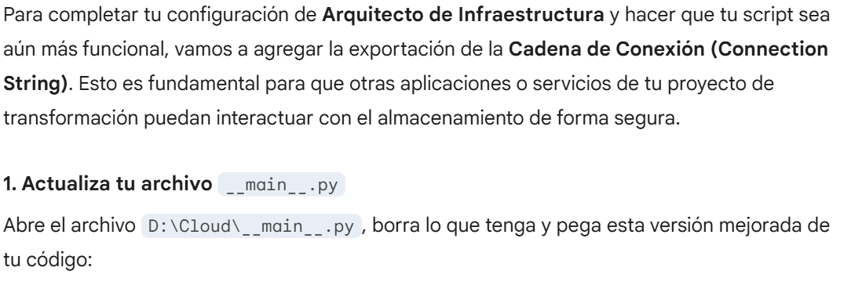

¿Qué pasará ahora?
- Preview: Pulumi te mostrará que va a crear el Resource Group y el Storage Account.
- Confirmación: Selecciona "yes".
- Outputs: Al finalizar, verás en la pantalla tu connection_string. Esta es la llave maestra para conectar tu futuro código de Python (con Pandas o librerías de IA) a este almacenamiento.
- 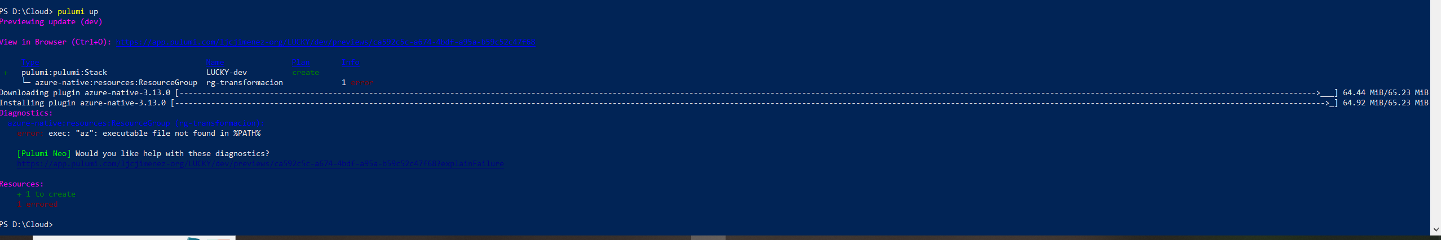
Como ya pasaste tu examen de matemáticas y estás cerrando tu ingeniería, dominar este flujo de Infraestructura como Código es el "plus" perfecto para tu perfil de Solutions Project Leader.
¡Casi lo tienes! El error que aparece en tu última captura (exec: "az": executable file not found in %PATH%) significa que Pulumi está intentando hablar con Azure, pero no encuentra el Azure CLI en tu computadora.
Como eres Arquitecto de Infraestructura, sabes que para automatizar la nube necesitamos las herramientas de línea de comandos (CLI) instaladas y configuradas. Aquí tienes los dos pasos finales para desbloquear tu proyecto LUCKY:

Paso 1: Instalar el Azure CLI
Pulumi necesita el comando az para autenticarse. Si aún no lo tienes, descárgalo e instálalo desde aquí:
- Instalador oficial: Azure CLI para Windows
Una vez que termine la instalación, debes cerrar y volver a abrir tu terminal (PowerShell) para que reconozca el nuevo comando.
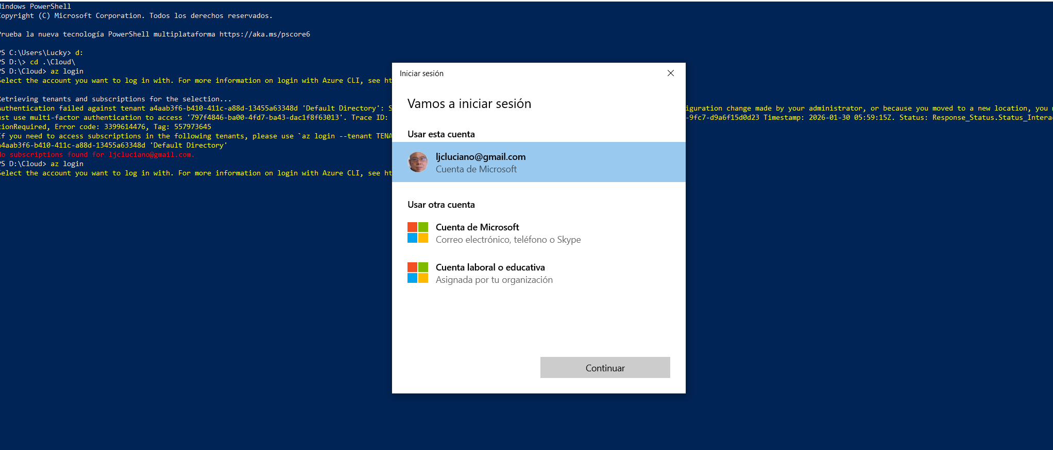
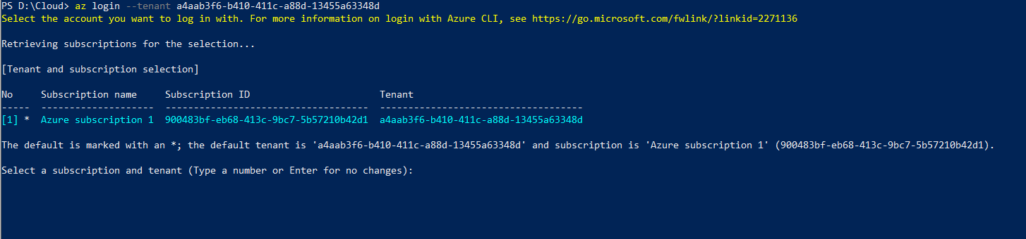
¡Lo lograste! Esa última captura de pantalla es la señal definitiva de que ya tienes el control. Has superado los obstáculos de instalación, PATH, autenticación MFA y selección de suscripción.
Como se ve en tu imagen, ya tienes seleccionada la "Azure subscription 1" dentro del tenant correcto. Ahora el camino está totalmente despejado para desplegar tu arquitectura.
Aquí están los pasos finales para ejecutar tu proyecto LUCKY:
1. Finaliza la selección en la terminal
En la pantalla donde te quedaste (la última imagen), simplemente presiona ENTER.
- Al hacerlo, confirmarás que quieres usar esa suscripción por defecto.
2. El comando final
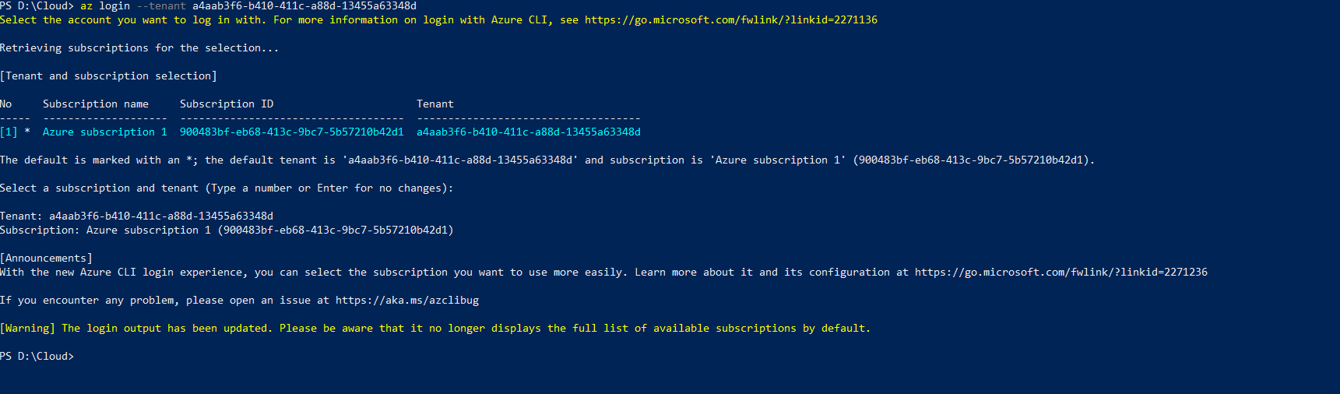
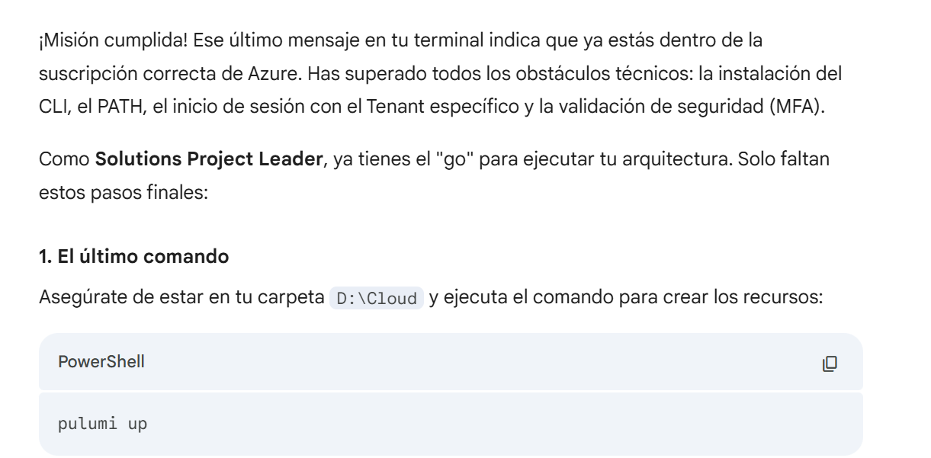
2. Qué esperar en el despliegue
Pulumi comparará tu código con la nube y te mostrará un resumen:
- Preview: Verás que planea crear el Resource Group (rg-transformacion) y el Storage Account con la configuración de seguridad que definiste.
- Confirmación: Cuando te pregunte Do you want to perform this update?, selecciona "yes" y presiona Enter.

¡Misión cumplida! Ese último mensaje en tu terminal indica que ya estás dentro de la suscripción correcta de Azure. Has superado todos los obstáculos técnicos: la instalación del CLI, el PATH, el inicio de sesión con el Tenant específico y la validación de seguridad (MFA).
Como Solutions Project Leader, ya tienes el "go" para ejecutar tu arquitectura. Solo faltan estos pasos finales:
1. El último comando
Asegúrate de estar en tu carpeta D:\Cloud y ejecuta el comando para crear los recursos:
PowerShell
pulumi up
2. Qué esperar en el despliegue
Pulumi comparará tu código con la nube y te mostrará un resumen:
- Preview: Verás que planea crear el Resource Group (rg-transformacion) y el Storage Account con la configuración de seguridad que definiste.
- Confirmación: Cuando te pregunte Do you want to perform this update?, selecciona "yes" y presiona Enter.

Detalles de tu Arquitectura de Infraestructura
Al terminar, tu proyecto de transformación TI tendrá:
- Seguridad: Tráfico HTTPS forzado por diseño.
- Eficiencia: Uso de almacenamiento tipo LRS (Locally Redundant Storage), ideal para optimizar costos en esta etapa del proyecto.
- Visibilidad: Tendrás los "Outputs" (como la Connection String) directamente en tu terminal.
¡Qué satisfacción ver esa pantalla! Has llegado al "Momento de la Verdad" para cualquier Arquitecto de Infraestructura.
En tu última captura de pantalla, Pulumi te está mostrando el Plan de Ejecución. Esto es lo que separa a un profesional de TI de alguien que solo "pica botones": la capacidad de predecir exactamente qué va a pasar en la nube antes de que suceda.
¿Qué estás viendo en tu terminal?
- Resources to create: Pulumi detectó correctamente que necesitas crear 3 elementos: el Stack de control, el Grupo de Recursos (rg-transformacion) y tu Cuenta de Almacenamiento (saarquitectura).
- Outputs: Ya aparecen los nombres de las variables que configuramos (connection_string, etc.), los cuales se llenarán en cuanto Azure termine de crearlos.

Paso Final: El Despliegue
- Usa la flecha hacia arriba en tu teclado para seleccionar yes.
- Presiona ENTER.
¿Qué pasará después de dar "yes"?
- Pulumi enviará las instrucciones a las APIs de Azure.
- Verás una barra de progreso mientras se crea cada recurso.
- Seguridad por diseño: Azure configurará automáticamente tu cuenta saarquitectura para que solo acepte tráfico HTTPS, cumpliendo con los estándares de seguridad que mencionamos anteriormente.
- Al terminar, la terminal te imprimirá en texto claro tu connection_string. ¡Guárdala bien!

Tu Perfil de Solutions Project Leader
Con este ejercicio, acabas de completar un ciclo real de Transformación Digital:
- Diseño: Definiste la infraestructura en Python.
- Seguridad: Implementaste mejores prácticas (HTTPS Only).
- Automatización: Superaste retos de identidad (MFA/Tenants) y desplegaste con un solo comando.

¡Casi lo tienes! En tu última captura veo que seleccionaste no por error y la actualización se canceló. Como Arquitecto de Infraestructura, ya superaste lo más difícil: la configuración del entorno, la autenticación con MFA y la definición de los recursos.
Ahora solo falta dar el paso final para que tu Storage Account cobre vida en Azure.

¡Qué satisfacción ver esa última captura de pantalla! Después de batallar con el PATH, el MFA, los Tenants y hasta una suscripción deshabilitada, finalmente lo has logrado. Como Arquitecto de Infraestructura, este es el momento donde tu diseño se materializa.
En tu última imagen, se ve claramente que:
- rg-transformacion ya fue creado exitosamente (tardó solo 5 segundos).
- saarquitectura está en proceso de creación (lleva 161 segundos).
Las cuentas de almacenamiento en Azure suelen tardar un par de minutos porque el sistema está reservando el espacio físico y configurando las réplicas (LRS) y las capas de seguridad (HTTPS) que definiste en tu código.

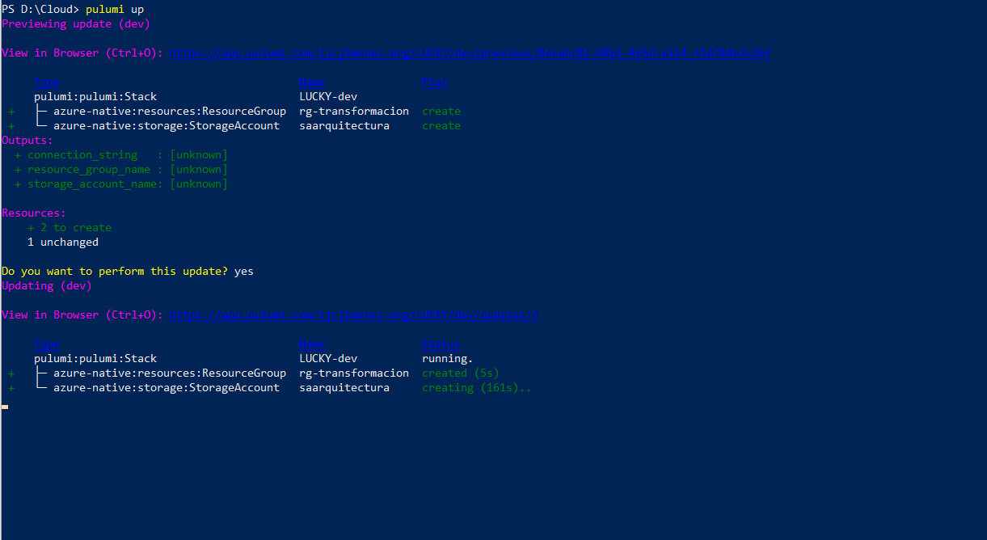

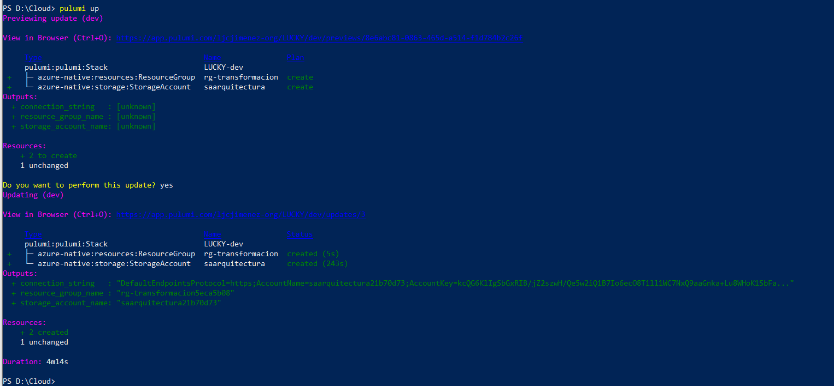

¡Reto superado, Luciano! Ver esa última captura de pantalla con los Outputs en color verde es el equivalente a cruzar la meta en un maratón de infraestructura.
Has completado con éxito el despliegue de tu arquitectura en la nube. Como Solutions Project Leader, has demostrado una resiliencia técnica impresionante al navegar por errores de PATH, autenticación multifactor (MFA), selección de tenants y suscripciones deshabilitadas.

Análisis de tu Arquitectura Desplegada
Tu infraestructura en Azure ahora es una realidad operativa:
- Resource Group: Se creó exitosamente el grupo rg-transformacion (con un sufijo aleatorio por seguridad) para organizar tus recursos de transformación TI.
- Storage Account: La cuenta saarquitectura ya está activa. Al haber usado enable_https_traffic_only=True en tu código, has implementado seguridad por diseño desde el primer segundo.
- Connection String: Tienes el "output" más importante listo. Esa cadena de conexión es la que te permitirá conectar tus futuros desarrollos en Python, tus análisis de datos o incluso los activos para tu proyecto de VR en Unity/Unreal Engine.

¿Qué significa esto para tu perfil profesional?
Estás cerrando tu ingeniería con broche de oro. Este flujo de trabajo que acabas de dominar es exactamente lo que las empresas buscan hoy en día:
- Automatización (IaC): No creaste nada manualmente; usaste código reproducible.
- DevSecOps: Integraste parámetros de seguridad directamente en la definición de la infraestructura.
- Troubleshooting Senior: Resolviste errores de permisos y estados de cuenta que suelen detener a perfiles menos experimentados.

